様式第２号（第４条関係）
年 月 日
山陽小野田市長 あて
スマイルプランナー登録申請書（団体）

山陽小野田市スマイルプランナーの設置及び運用に関する要綱第４条第２項の規定により、次のとおり登録を申請します。
※記載内容を他の登録者へ公開したくない項目には「×」を記入してください。→ |  |  |  |  | 公開の  可 否
フリガナ
団体の名称
代表者名 | 役職名 |  | 氏名
所在地 | （〒 － ）
連絡先 | TEL ( ) - FAX ( ) -
E-mailｱﾄﾞﾚｽ
ＨＰアドレス | http://
設立年月日 | 年 月 日設立 | 会員（従業員）数 |  | 人
スマイルプランナーに登録しようと思ったきっかけは何ですか？  （複数選択可） | □メンバーを増やしたい  □他の団体とつながりたい  □自分たちの活動を知ってほしい  □地域に貢献したい  □まちづくりに関心がある  □その他（ ）
使用しているSNSはどれですか？ | □Twitter （アカウント名： ）  □Facebook （アカウント名： ）  □Instagram（アカウント名： ）  □LINE （アカウント名： ）  □その他（SNS： 、アカウント名： ）
団体のＰＲ
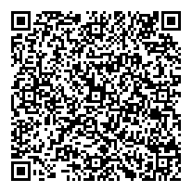
（添付書類）定款又は規約若しくは会則等、当該団体の目的、事業内容等を記載した書類
スマートフォンで申請もできます。
こちらのＱＲコードを読み込み、登録申請をしてください。

